UBND QUẬN LONG BIÊN  TRƯỜNG THCS BỒ ĐỀ  ĐỀ 712 | ĐỀ KIỂM TRA CUỐI KÌ 1  NĂM HỌC 2023 - 2024  Môn: KHTN – Lớp 7  Thời gian: 90 phút  Ngày kiểm tra: …../……./2023

PHẦN I, TRẮC NGHIỆM (7 điểm): Hãy chọn đáp án đúng và tô vào phiếu trả lời trắc nghiệm
Câu 1: Một xe máy đi từ thành phố A đến thành phố B với vận tốc trung bình 50km/h mất 1h 15phút. Quãng đường từ thành phố A đến thành phố B là:
A. 62,5 km. B. 45 km C. 39 km D. 50 km
Câu 2: Cho biết sơ đồ của nguyên tử nitrogen như sau:
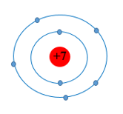
Số lớp electron và số electron lớp ngoài cùng của nguyên tử nitrogen lần lượt là:
A. 2 và 6 electron. B. 3 và 4 electron.
C. 3 và 6 electron. D. 2 và 5 electron.
Câu 3: Cho hình mô phỏng hạt hợp thành của một số phân tử:
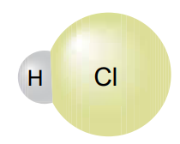 | 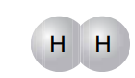 | 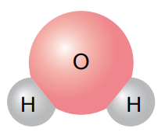 | 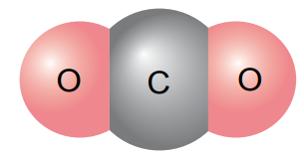
(1) | (2) | (3) | (4)
Phân tử được tạo thành từ một nguyên tố hóa học là
A. (2). B. (1). C. (3). D. (4).
Câu 4: Cho hình mô phỏng phân tử methane:
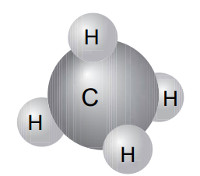
Liên kết giữa các nguyên tử trong phân tử methane là liên kết
A. kim loại. B. phi kim. C. ion. D. cộng hóa trị.
Câu 5: Nguồn âm là
A. Các vật dao động phát ra âm. B. Vật phát ra năng lượng nhiệt.
C. Các vật chuyển động phát ra âm. D. Vật có dòng điện chạy qua.
Câu 6: Glucose có nhiều trong quả nho chín nên còn được gọi là đường nho. Một phân tử glucose gồm 6 nguyên tử carbon, 12 nguyên tử hydrogen và 6 nguyên tử oxygen. Khối lượng phân tử glucose là (biết khối lượng nguyên tử của các nguyên tố: C = 12 amu, H = 1 amu, O = 16 amu)
A. 162 amu. B. 84 amu. C. 180 amu. D. 170 amu.

Câu 7: Phân tử methane gồm một nguyên tử carbon liên kết với 4 nguyên tử hydrogen. Công thức hóa học của phân tử methane là
A. C₂H₂. B. C4H. C. C₄H. D. CH₄.
Câu 8: Cho các nguyên tố sau: Zn, S, Cl, Fe, N, Na, Ne. Số nguyên tố kim loại và phi kim lần lượt là
A. 3 và 3. B. 2 và 5. C. 2 và 4. D. 4 và 3.
Câu 9: Âm thanh không thể truyền trong
A. Chân không. B. Chất rắn. C. Chất khí. D. Chất lỏng.
Câu 10: Điền số vào chỗ trống sao cho phù hợp: Đổi: 20 m/s = …. km/h
A. 20 km/h. B. 72 km/h. C. 36 km/h. D. 10 km/h.
Câu 11: Cho mô hình phân tử calcium hydroxide ( biết Ca = 40 amu, H = 1 amu, O = 16 amu):
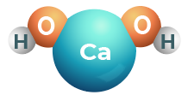
Nhận định nào sau đây sai?
A. Calcium hydroxide tạo bởi ba nguyên tố Ca, H và O.
B. Calcium hydroxide gồm 1 nguyên tử Ca, 2 nguyên tử O và 2 nguyên tử H.
C. Calcium hydroxide có khối lượng phân tử là 57 amu.
D. Calcium hydroxide là hợp chất.
Câu 12: Biết nguyên tử của nguyên tố X có cấu tạo vỏ nguyên tử như sau:
11 electron, 3 lớp electron, lớp ngoài cùng có 1 electron. Phát biểu nào sau đây sai?
A. X thuộc chu kì 3 trong bảng tuần hoàn.
B. Nguyên tố X nằm ở ô thứ 11 trong bảng tuần hoàn.
C. Lớp số 3 có 2 electron.
D. Nguyên tố X có số hiệu nguyên tử là 11.
Câu 13: Tại sao các nguyên tử trung hòa về điện?
A. Trong nguyên tử, số hạt neutron và proton luôn bằng nhau.
B. Trong nguyên tử, số hạt negatron và electron luôn bằng nhau.
C. Trong nguyên tử, số hạt proton và electron luôn bằng nhau.
D. Trong nguyên tử, số hạt electron và neutron luôn bằng nhau.
Câu 14: Độ cao của âm phụ thuộc vào yếu tố nào của âm?
A. Biên độ dao động của nguồn âm. B. Độ đàn hồi của nguồn âm.
C. Tần số của nguồn âm. D. Đồ thị dao động của nguồn âm.
Câu 15: Một xe ô tô chở hành khách chuyển động đều trên đoạn đường 54 km, với vận tốc 36 km/h. Thời gian đi hết quãng đường đó của xe là:
A. 2/3 giờ B. 1,5 giờ C. 75 phút D. 120 phút
Câu 16: Sóng âm là
A. Chuyển động của các vật phát ra âm thanh.
B. Các vật dao động phát ra âm thanh.
C. Các dao động từ nguồn âm lan truyền trong môi trường.
D. Sự chuyển động của âm thanh.
Câu 17: Cho hình mô phỏng phân tử ammonia:
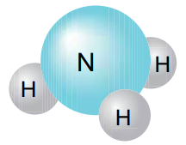
Hóa trị của nguyên tố nitrogen trong phân tử ammonia là
A. II. B. IV. C. III. D. I.
Câu 18: Tai con người có thể nghe được những âm có mức cường độ âm trong khoảng nào?
A. Từ -10 dB đến 100dB. B. Từ 0 dB đến 130 dB.
C. Từ 0 dB đến 1000 dB. D. Từ 10 dB đến 100 dB.
Câu 19: Các hạt cấu tạo nên hạt nhân nguyên tử là:
A. proton và neutron. B. electron, proton và neutron.
C. electron, proton và negatron. D. neutron và electron.
Câu 20: Để xác định tốc độ chuyển động, người ta phải đo những đại lượng nào và dùng các dụng cụ nào để đo?
A. Đo thời gian dùng thước.
B. Đo độ dài dùng đồng hồ.
C. Đo độ dài dùng thước và đo thời gian dùng đồng hồ
D. Đo độ dài dùng đồng hồ và đo thời gian dùng thước.
Câu 21: Ba bạn An, Bình, Đông học cùng lớp. Khi tan học, ba bạn đi cùng chiều trên đường về nhà. Tốc độ của An là 6,2 km/h, của Bình là 1,5 m/s, của Đông là 72 m/min. Kết luận nào sau đây là đúng?
A. Ba bạn đi nhanh như nhau. B. Bạn An đi nhanh nhất.
C. Bạn Đông đi nhanh nhất. D. Bạn Bình đi nhanh nhất.
Câu 22: Một vật dao động với tần số 2 Hz. Hỏi sau bao lâu thì vật đó thực hiện được 200 dao động?
A. 10 giây. B. 100 giây. C. 400 giây. D. 0,01 giây
Câu 23: Đổi đơn vị 90 km/h = ...m/s
A. 10 m/s B. 20 m/s C. 30 ms. D. 25m/s
Câu 24: Cho hình mô phỏng hạt hợp thành của một số chất:
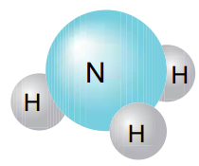 | 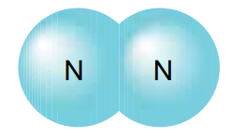 | 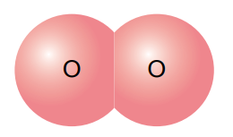 | 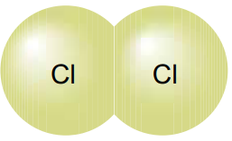
(1) | (2) | (3) | (4)
Hình mô phỏng hợp chất là
A. (2). B. (1). C. (4). D. (3).
Câu 25: Công thức tính tốc độ là
A. v = s.t B. v = C. v = D. v =
Câu 26: Bạn Linh đi xe đạp từ nhà đến trường, trong 20 min đầu đi được đoạn đường dài 6 km. Đoạn đường còn lại dài 8 km đi với tốc độ 12 km/h. Tốc độ đi xe đạp của bạn Linh trên cả quãng đường từ nhà đến trường là
A. 14 km/h. B. 15 km/h. C. 7,5 km/h. D. 7 km/h.
Câu 27: Vật phát ra âm trong các trường hợp nào dưới đây?
A. Khi kéo căng vật. B. Khi uốn cong vật.
C. Khi nén vật. D. Khi làm vật dao động.
Câu 28: Phát biểu nào sau đây là không đúng?
A. Sóng âm thanh bao gồm cả sóng âm, hạ âm và siêu âm.
B. Sóng siêu âm là sóng cơ học có tần số lớn hơn 20kHz.
C. Sóng âm là sóng cơ học có tần số nằm trong khoảng từ 16Hz đến 20kHz.
D. Sóng hạ âm là sóng cơ học có tần số nhỏ hơn 16Hz.
Câu 29: Cho mô hình sắp xếp các electron trong vỏ nguyên tử oxygen (O):
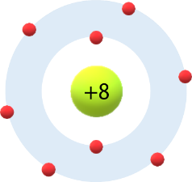
Khi tham gia hình thành liên kết ion, nguyên tử oxygen có xu hướng nhận thêm 2 electron để tạo thành ion
A. O⁺. B. O²⁻. C. O²⁺. D. O⁻.
Câu 30: Đại lượng nào đặc trưng cho sự nhanh, chậm của chuyển động?
A. Nhiệt độ. B. Thời gian. C. Quãng đường D. Tốc độ.
Câu 31: Hình dưới là đồ thị quãng đường - thời gian của một ô tô chuyển động. Xác định tốc độ chuyển động của ô tô trên đoạn OA?
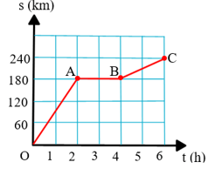
A. 90 km/h. B. 180 km/h. C. 40 km/h. D. 120 km/h.
Câu 32: Một người nhìn thấy tia chớp trước khi nghe thấy tiếng sấm 5 s. Cho rằng thời gian ánh sáng truyền từ chỗ phát ra tiếng sấm đến mắt ta là không đáng kể và tốc độ truyền âm trong không khí là 340 m/s. Người đó đứng cách nơi phát ra tiếng sắm một khoảng là?
A. 1,7 km. B. 68 km. C. 850 m. D. 68 m.
Câu 33: Cho các thông tin trong bảng sau:
Tên nguyên tố | Kí hiệu hóa học
(1) Hydrogen | (a) Ca
(2) Phosphorus | (b) Al
(3) Calcium | (c) H
(4) Aluminum | (d) P
Nối tên gọi với kí hiệu hóa học tương ứng của các nguyên tố hóa học?
A. (1) – (a), (2) – (c), (3) – (d), (4) – (b). B. (1) – (b), (2) – (a), (3) – (c), (4) – (d).
C. (1) – (c), (2) – (d), (3) – (b), (4) – (a). D. (1) – (c), (2) – (d), (3) – (a), (4) – (b).
Câu 34: Những nguyên tố hóa học nào sau đây thuộc cùng một nhóm?
A. C, N, O. B. Li, Na, K. C. O, Al, Si. D. O, S, Si.
Câu 35: Nguyên tố hóa học được đặc trưng bởi
A. Kích thước. B. Khối lượng. C. Số hạt proton. D. Số hạt neutron.

PHẦN II, TỰ LUẬN ( 3 điểm)
Câu 1 (2 điểm): Lập công thức hóa học và nêu ý nghĩa của các CTHH được tạo bởi:
a. Sulfur (VI) và Oxygen (II)
b. Zinc (II) và nhóm sulfate SO₄ (II)
Câu 2 (1điểm): Vật A thực hiện được 900 dao động trong 1 phút, vật B thực hiện được 570 dao động trong 3 giây.
a) Tính tần số dao động của hai vật trên.
b) Vật nào dao động nhanh hơn? Tai ta có thể nghe được âm do vật nào phát ra?Vì sao?

( S = 32 amu, O =16 amu, Zn = 64 amu)

----------- HẾT ----------

